- Krüpteeri tekst „TALLINNA ÜLIKOOLI INFORMAATIKA INSTITUUT“ kasutades Caesari šifrit. Nihe n peab olema Sinu sünnikuupäevale vastav arv. Kirjelda tehtavate sammude põhimõtet ning esita krüpteerimist samm-sammult.
Abiks on järgmine tabel:
- a  - b  - c  - d  - e | - f  - g  - h  - i  - j | - k  - l  - n  - m  - o | - p  - q  - r  - s  - t | - u  - v  - w  - x  - y  - z

ning valem:
Dekrüpteeri neli esimest tähte, kasutades dekrüpteerimiseks mõeldut valemit

- Krüpteeri tekst „TALLINNA ÜLIKOOLI INFORMAATIKA INSTITUUT“ kasutades Vigenere’i šifrit ning võtmesõnana enda perekonnanimi. Kirjelda tehtavate sammude põhimõtet ning esita krüpteerimist samm-sammult.
Kasutades valemit kinnita enda tehtud sammude korrektsust (tähtede nummerdamine on 0-st 25-ni)
Abiks on eelnevas ülesandes toodud tabel.

Kasutades dekrüpteerimiseks mõeldut valemit
esita nelja esimese tähe dekrüpteerimist.

- Võrdle lühidalt omavahel Enigma ja Lorenzi masinaid:

 | Enigma | Lorenzi
Rootorite arv
Substitutsioonide arv
Asenduste põhimõte

- Kirjuta sõna Tallinn ja sama pikkusega võti, mis on moodustatud Sinu nimest ja vajadusel perekonnanimest kasutades Baudot koodi, mis on toodut algjärgneval pildil:
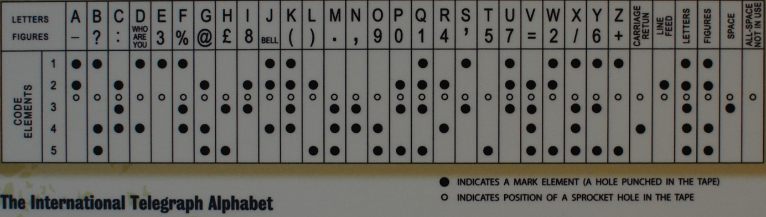

- Lorentzi masina šifris kasutatakse valemit: avatekst XOR võti = šifreeritud tekst. Kasuta eelnevas punktis saadud koode avateksti ja võtme jaoks ning arvuta šifreeritud tekst.
Teisenda saadut šifreeritud teksti kood tähtedeks.

